



软 件 学 院

《计算机网络》实验报告

**题　　目： CISCO IOS路由器基本配置**

**姓　　名： 宋泽涛**

**学　　号： 25120222201292**

**班　　级： 网络2班**

**实验时间： 2024/5/11**

**2024 年 5 月 11 日**

# 实验目的

通过学习 Cisco IOS 的预备知识，对 IOS 配置环境有一个初步的认识，了解交换机、路

由器的基本结构，理解交换机、路由器在网络中所起的作用；掌握静态路由的配置、动态路

由的配置、交换机端口的 VLAN（虚拟局域网）的配置，为走向工作岗位奠定基础。

# 实验环境

Win11系统

# 实验结果

**查看路由表**

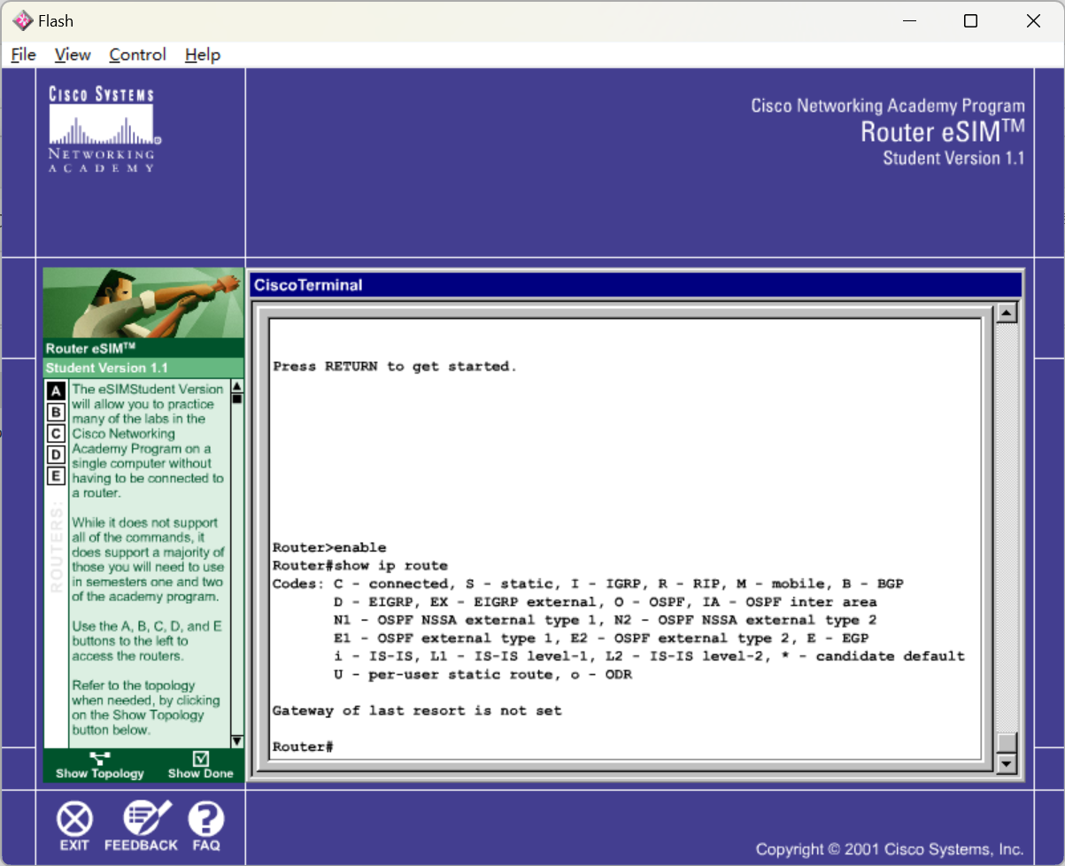

**思考题：同一交换机下的两台主机，处于不同子网的主机能否直接进行通信？为什么?**

答：在同一交换机下的两台主机，如果它们处于不同的子网，通常情况下是无法直接进行通信的。这是因为子网是一个网络的逻辑分割，不同子网之间通常需要路由器来进行数据包转发，以实现跨子网的通信。子网是根据 IP 地址和子网掩码划分的，而 IP 地址是在 OSI 模型的网络层进行处理的，而交换机通常工作在 OSI 模型的数据链路层。因此，交换机无法理解 IP 地址或者子网，它只能根据 MAC 地址来进行帧转发。当两台主机处于不同的子网时，它们发送的数据包通常需要经过路由器来进行转发。路由器能够根据目的 IP 地址的子网信息来决定应该将数因此，如果两台主机处于不同的子网，它们需要一个路由器来进行通信。如果它们直接连接到同一交换机，交换机本身无法处理这种跨子网通信。据包发送到哪个接口，从而实现不同子网之间的通信。

**一.静态路由配置**

1.连接路由器和交换机

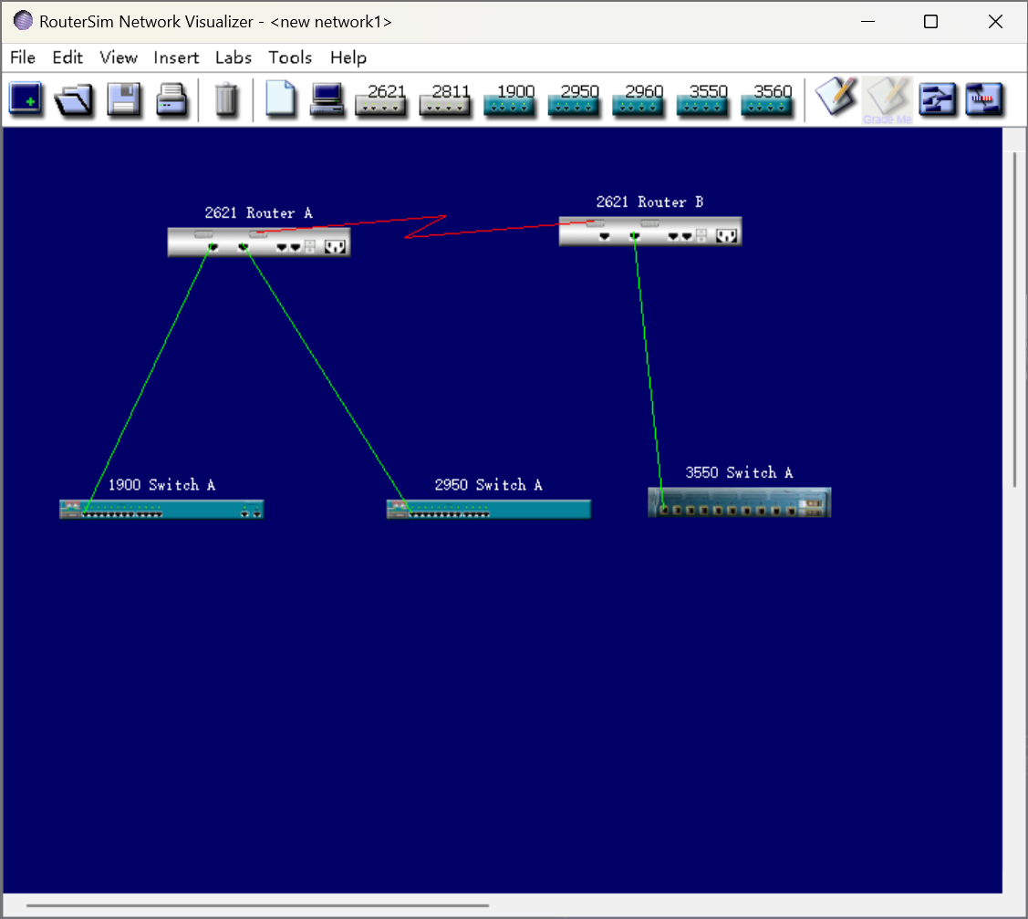

2.设置命令，配置静态路由

配置routerA

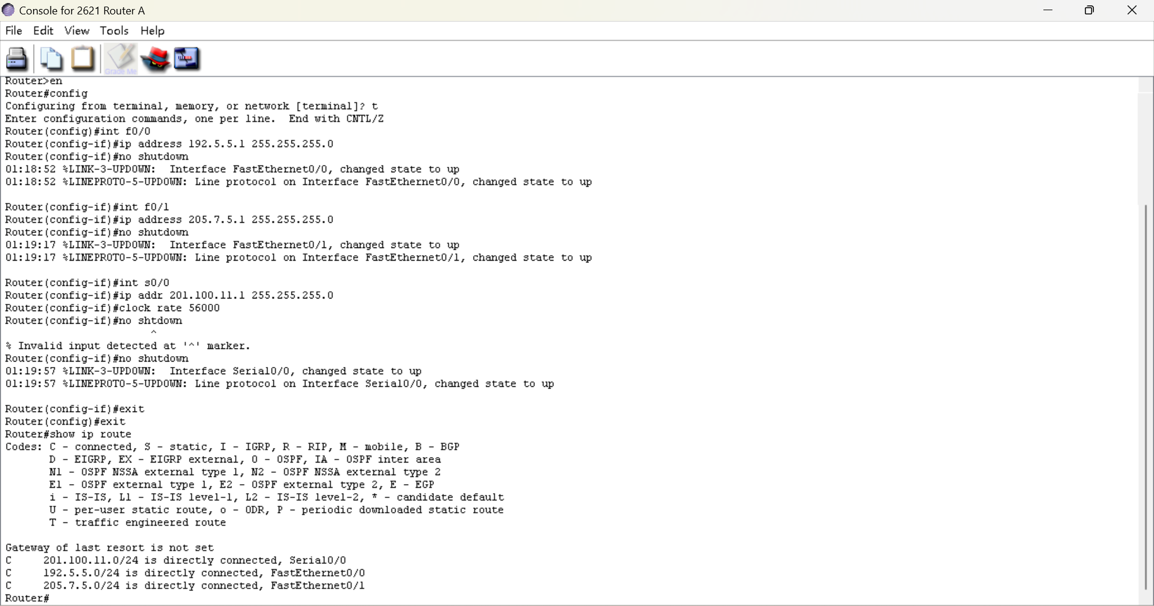

配置routerB

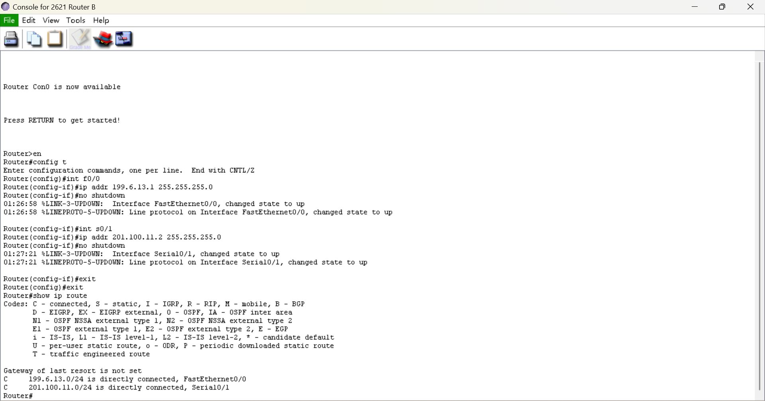

配置结果ip显示

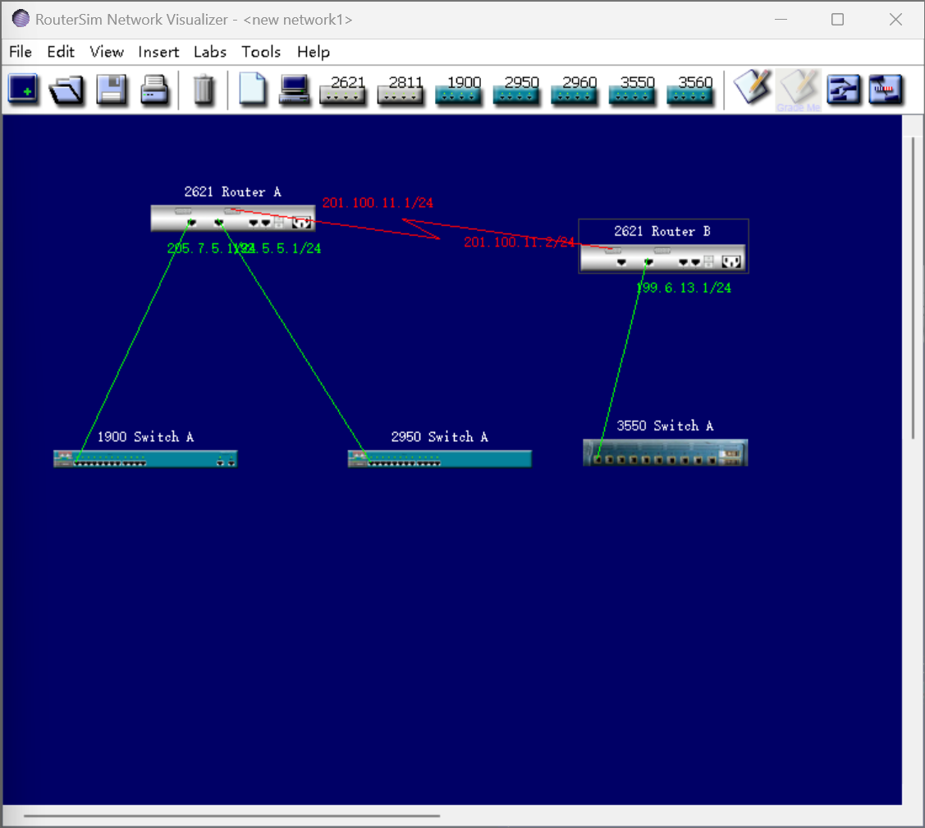

先使用ip route 199.6.13.0 255.255.255.0 201.100.11.2命令建立静态路由，之后使用ping命令

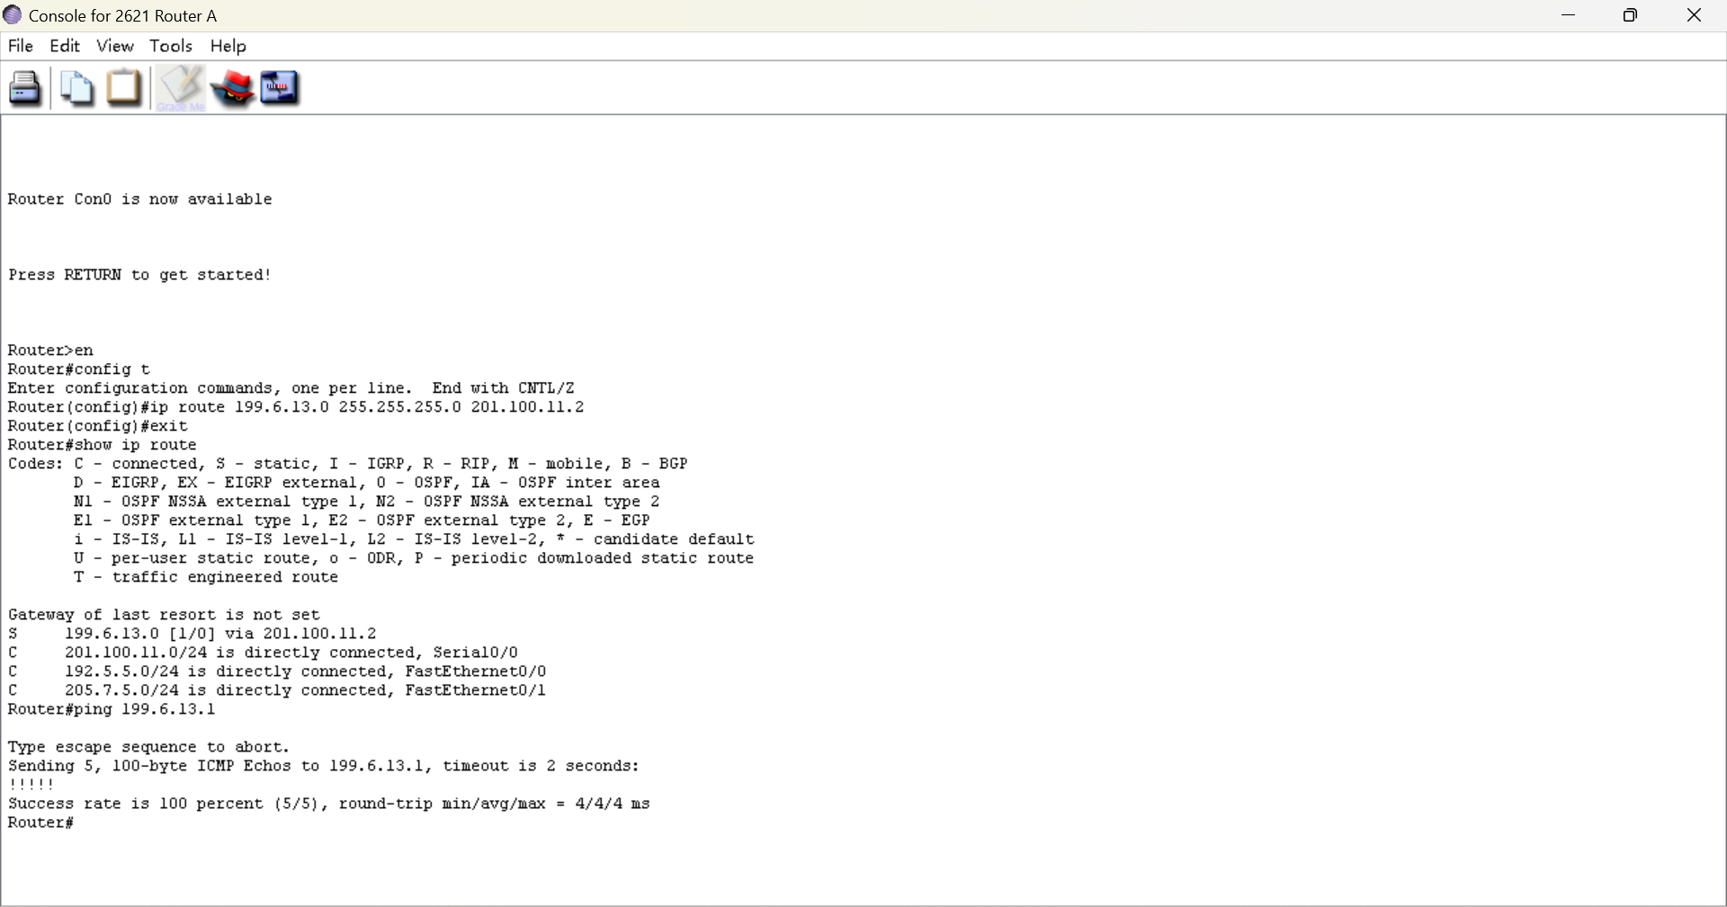

**二.动态路由配置**

开始的连接路由器与交换机操作和静态路由配置相同，下面直接设置命令配置动态路由

1.设置命令，配置动态路由

设置routerB后查看路由表

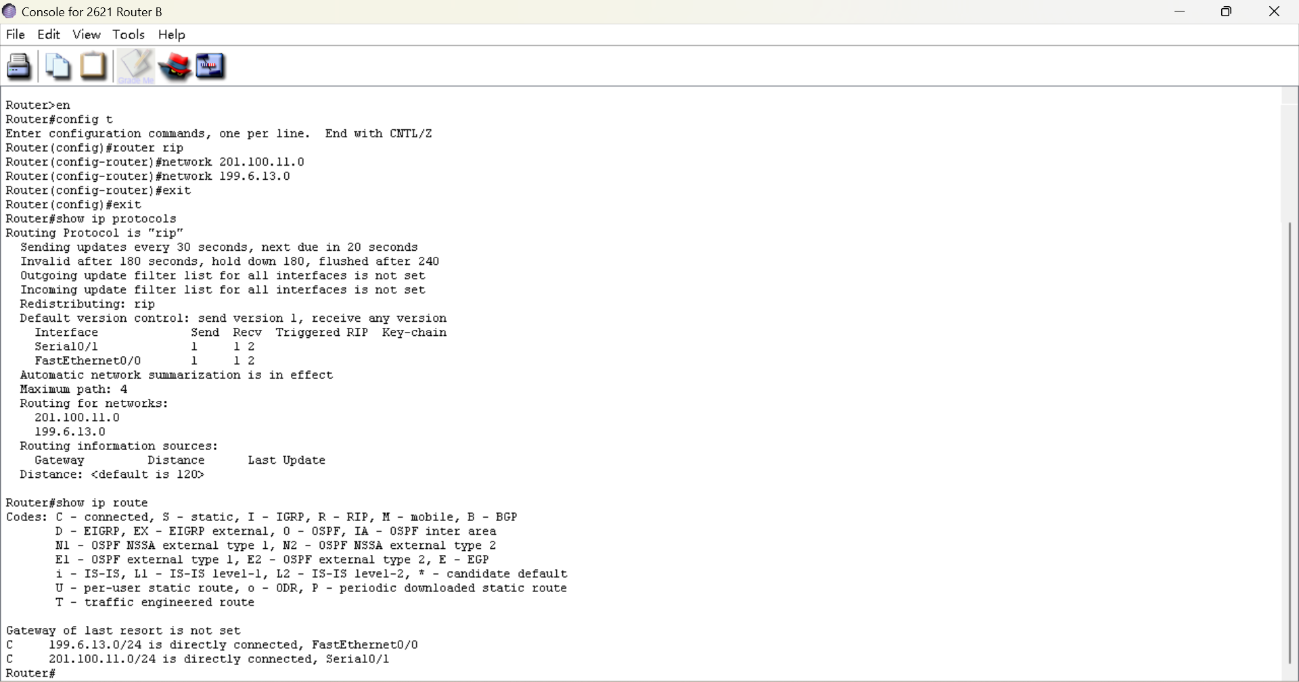

设置routerA后查看路由表

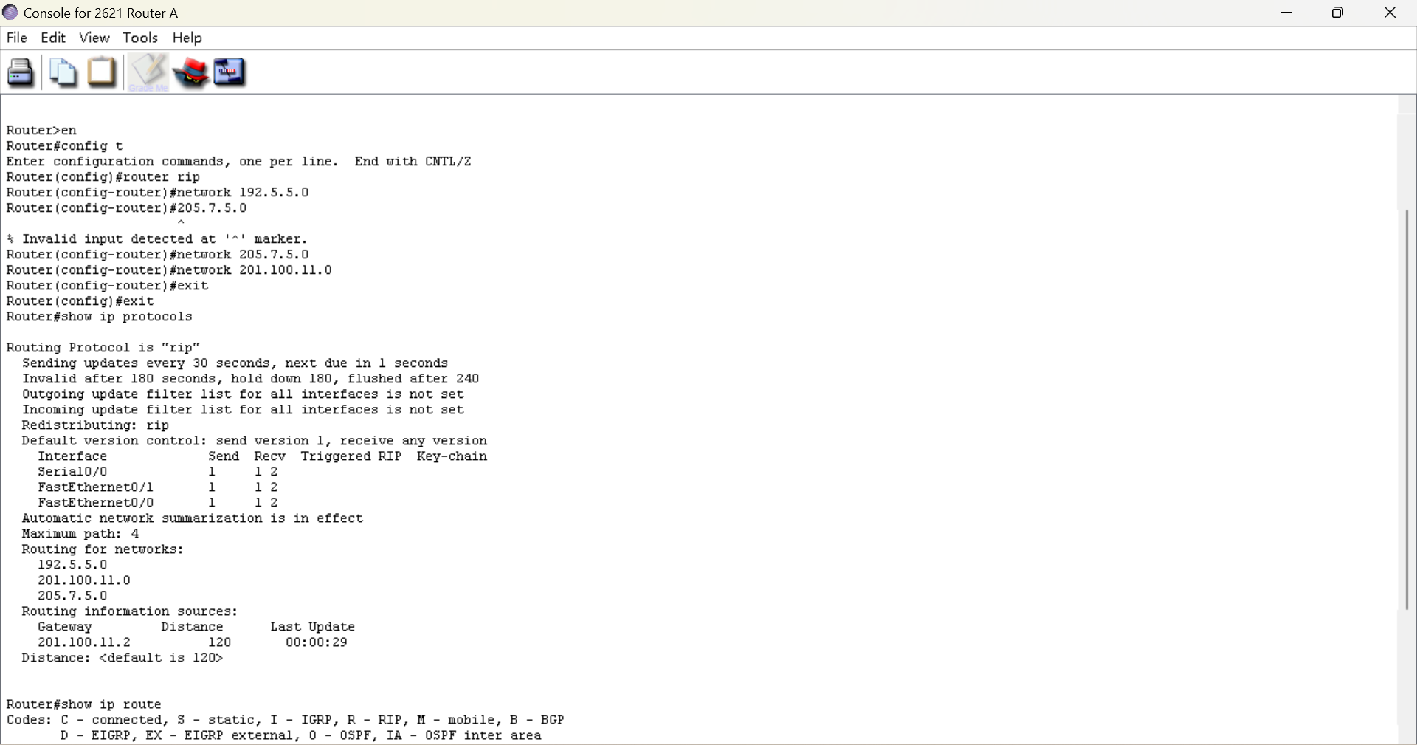

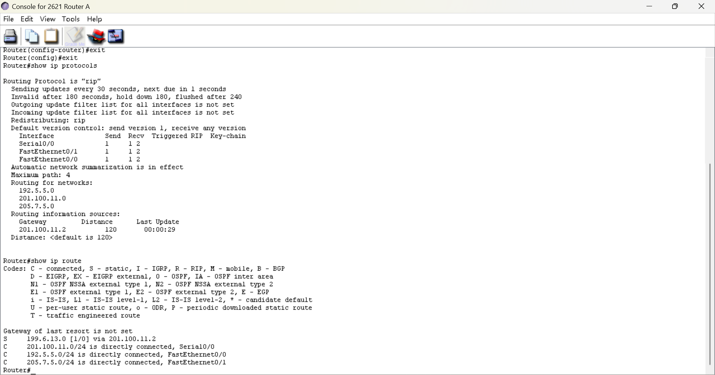

在routeB中再次调用show ip route命令，查看routeB新添加的网络，R代表通过rip协议学到的新网络，动态路由配置成功

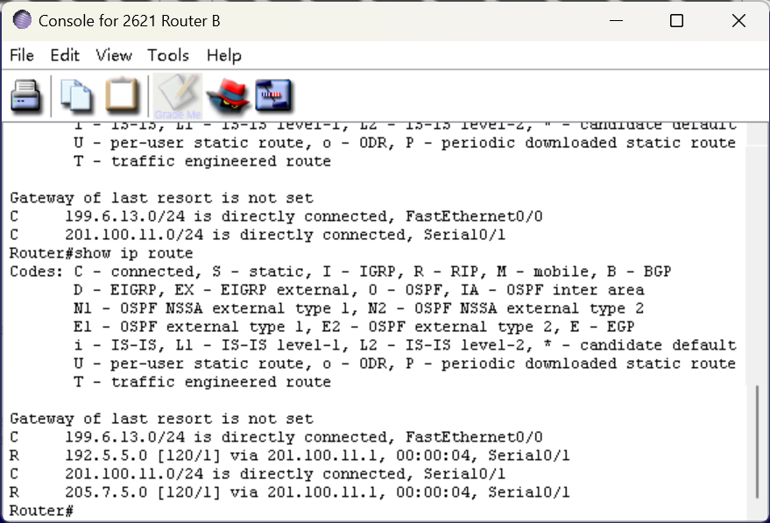

**三.VLAN配置**

1.连接路由器、交换机和主机

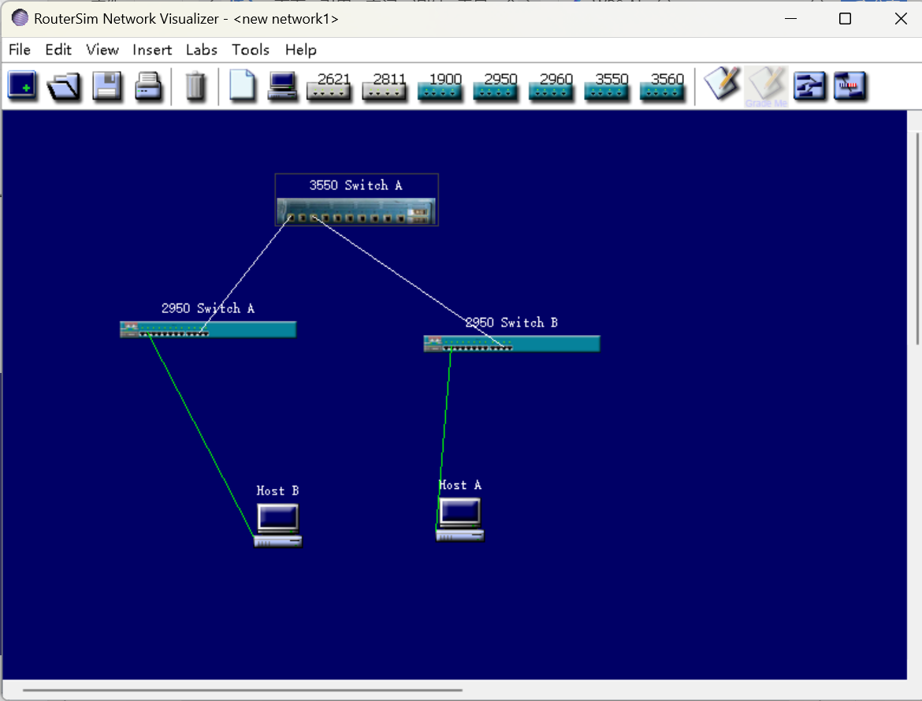

2.设置命令，配置VLAN

配置3550A的vtp

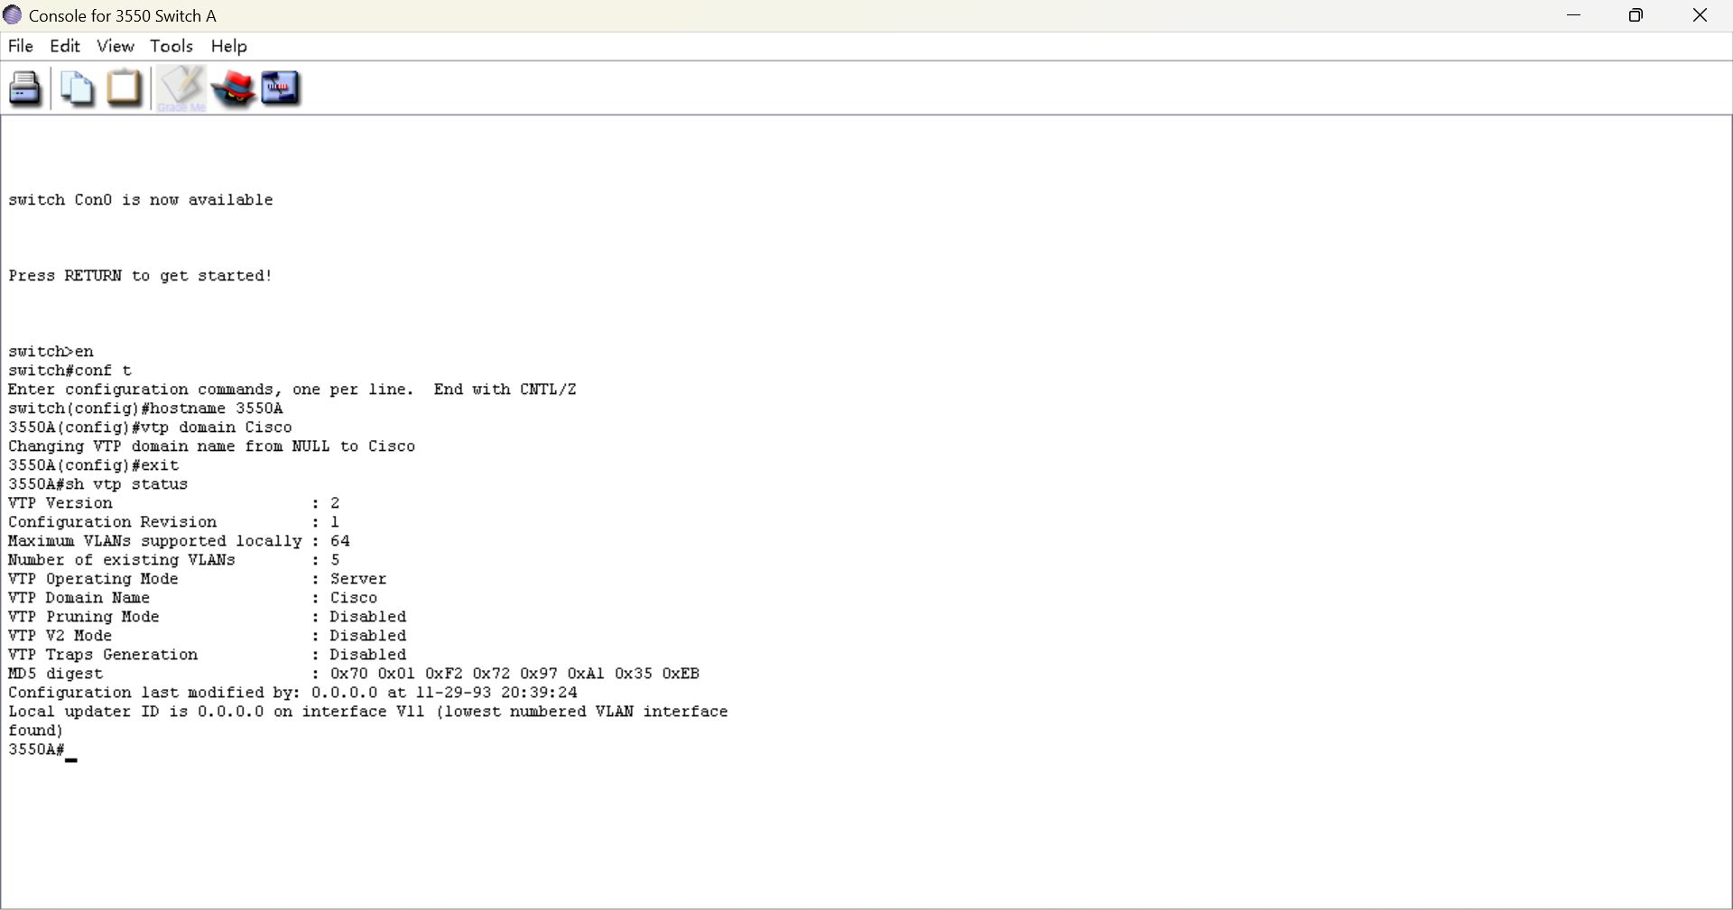

配置2950 switchA的vtp

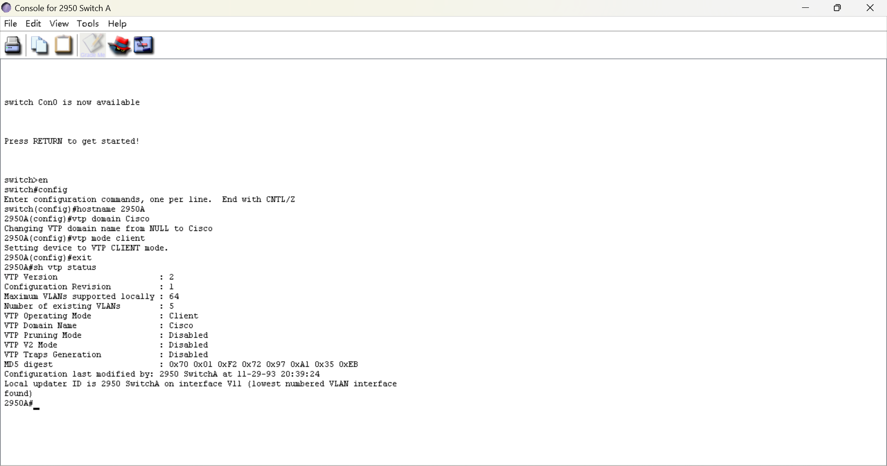

配置2950 switchB的vtp

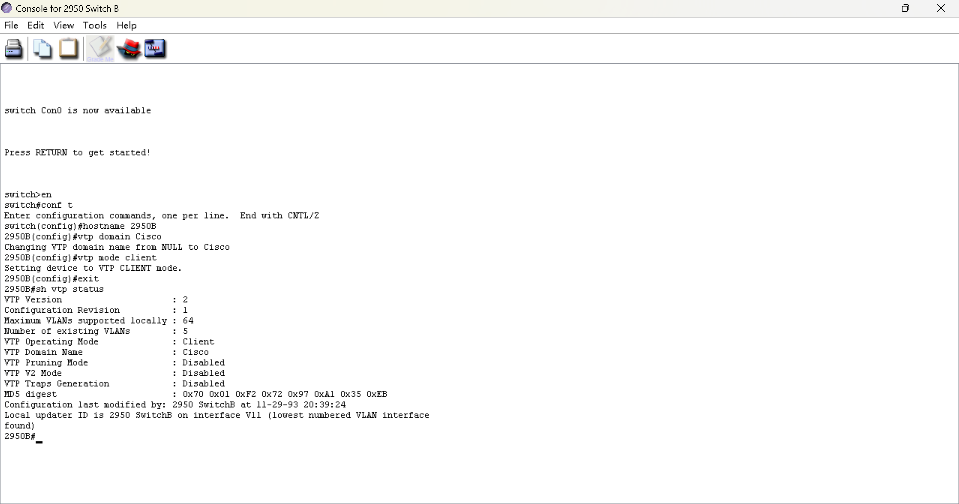

配置3550A的trunk端口

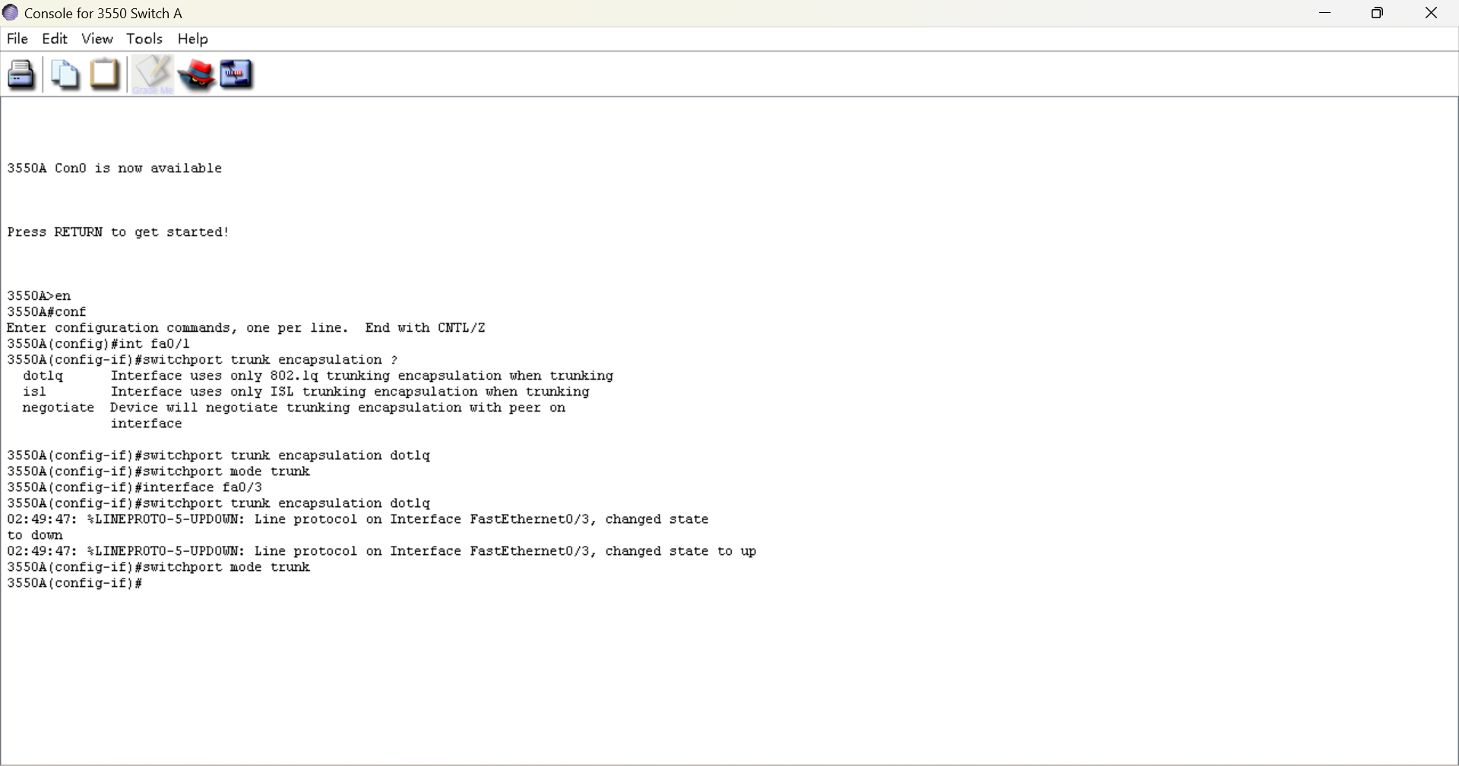

配置2950A的trunk端口

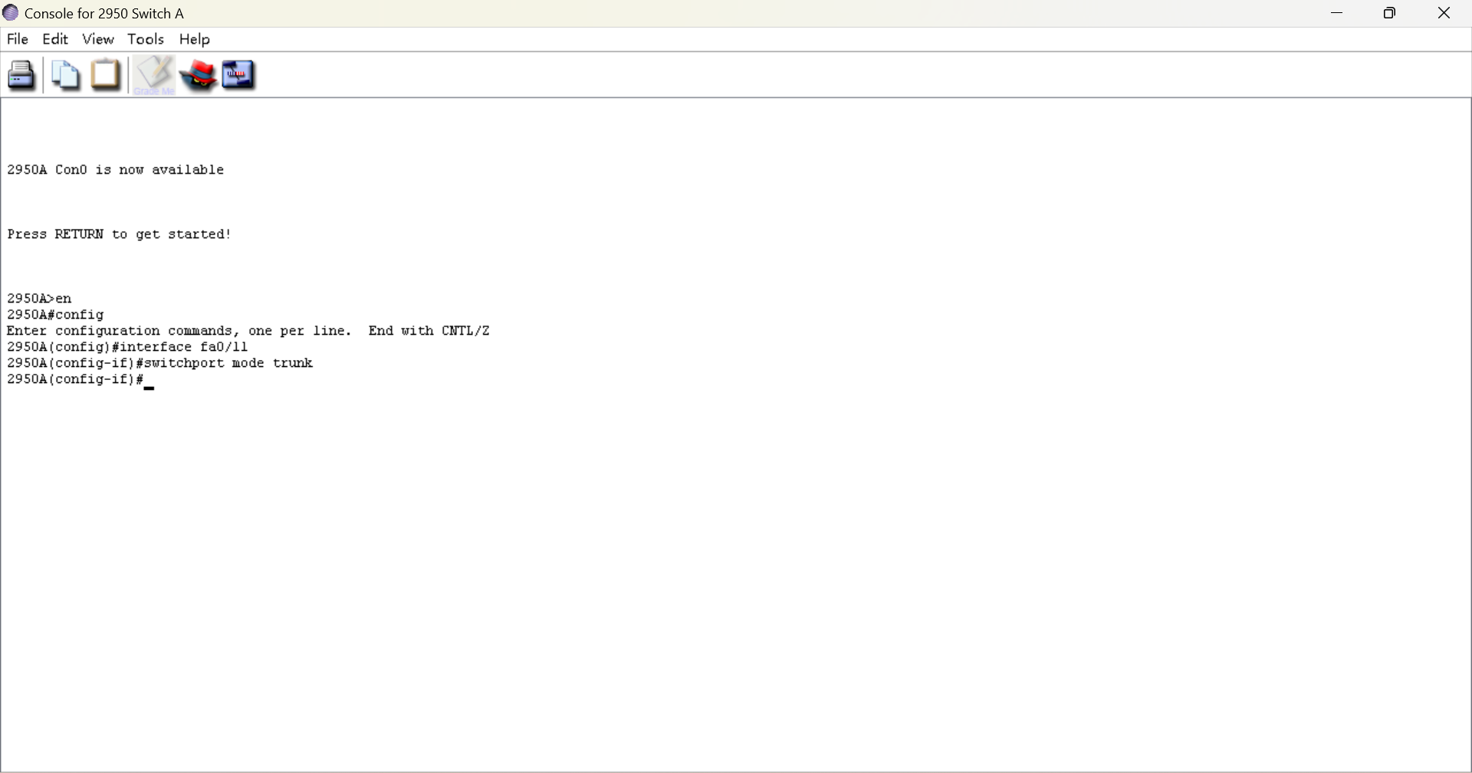

配置2950B的trunk端口

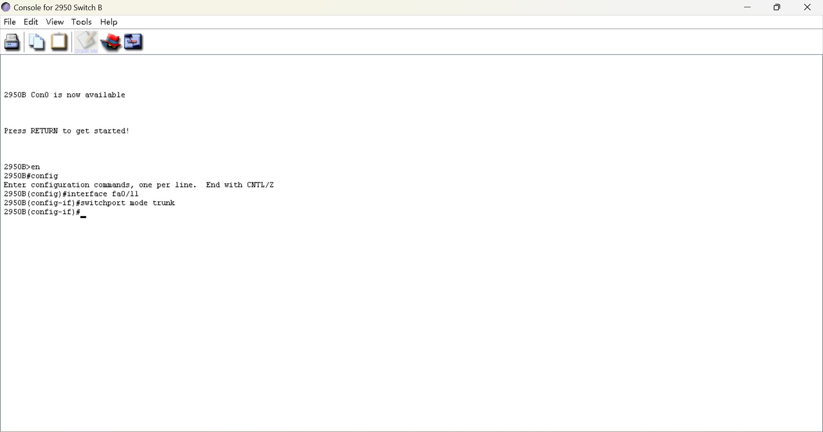

下面进行VLAN的创建

打开3550 switchA

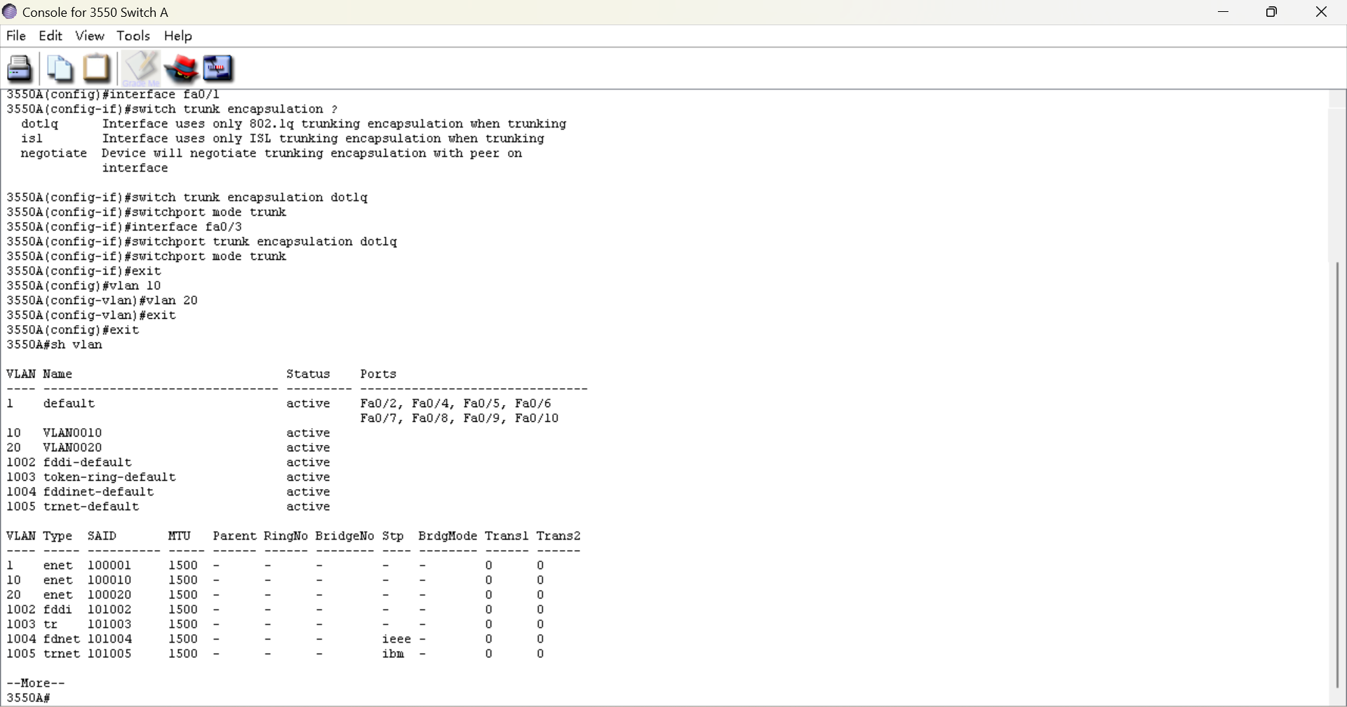

将交换机2950A的端口和2950B的端口fa0/2加入vlan10和vlan20

打开2950A

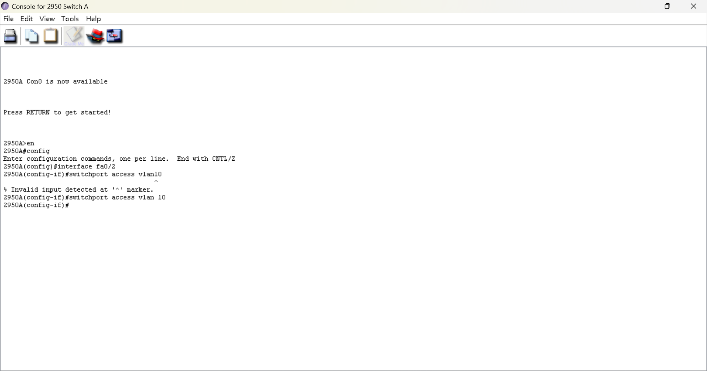

打开2950B

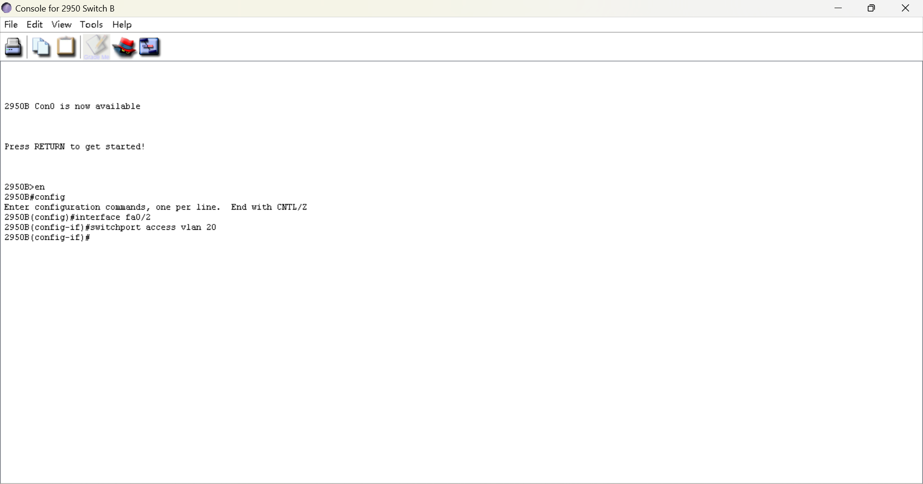

设置ip

打开3550A

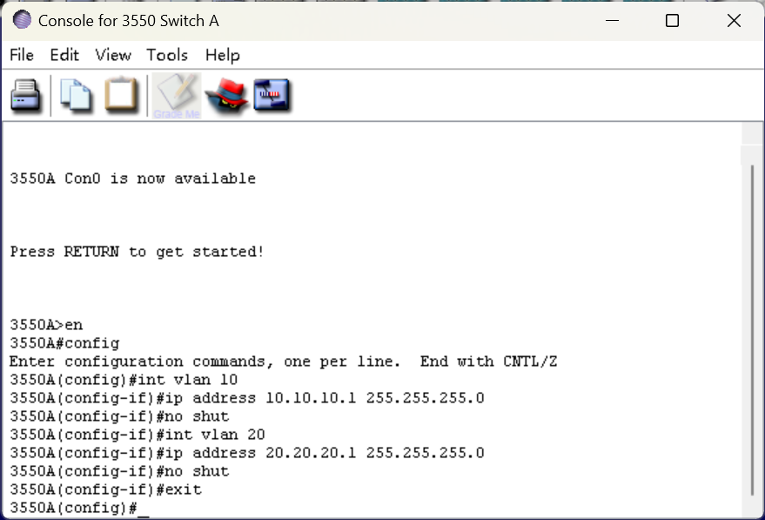

配置各交换机的管理地址

打开3550A

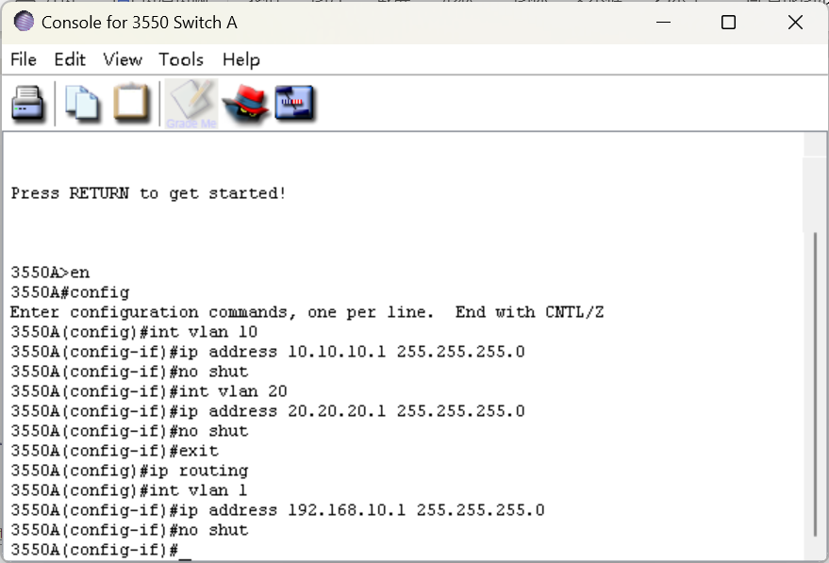

打开2950A

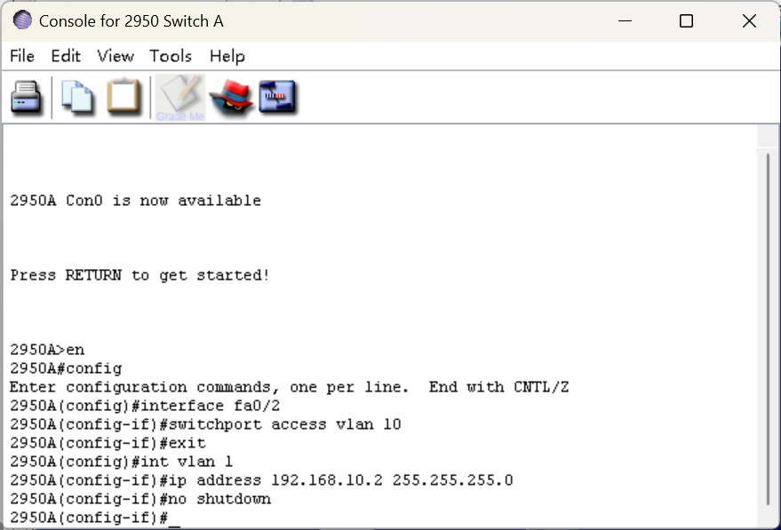

打开2950B

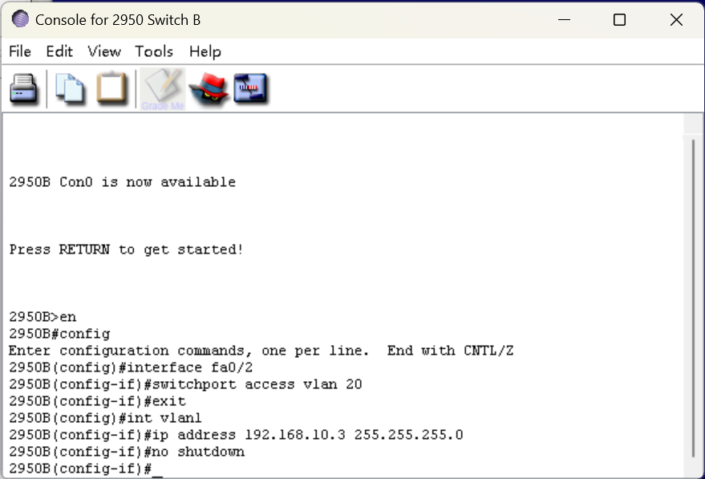

设置主机

设置主机A

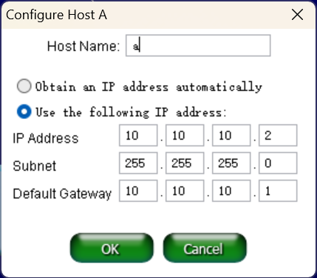

设置主机B

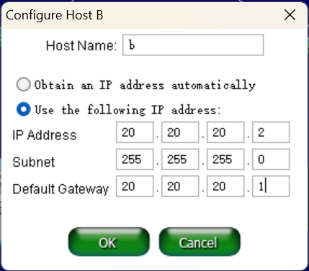

下面进行测试

在3550上分别ping两台交换机

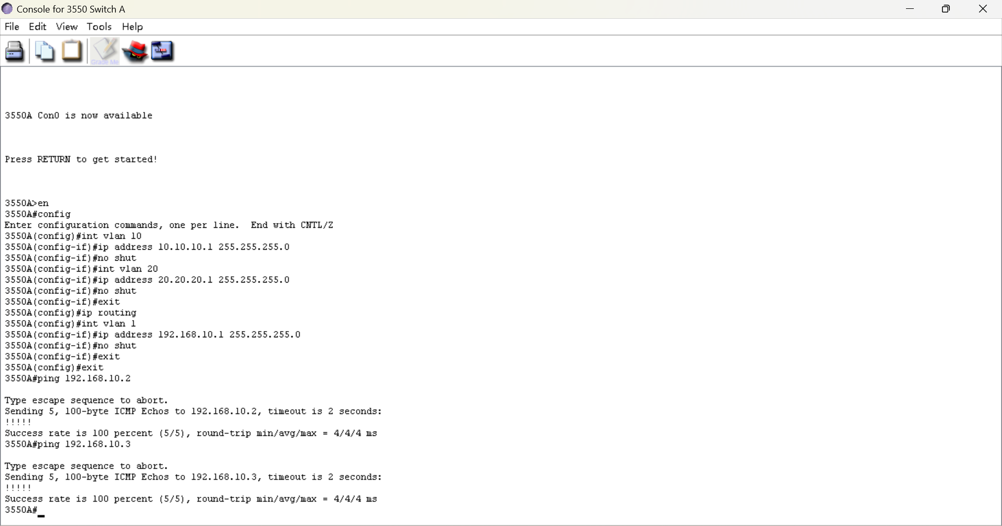

在主机上ping

从ApingB

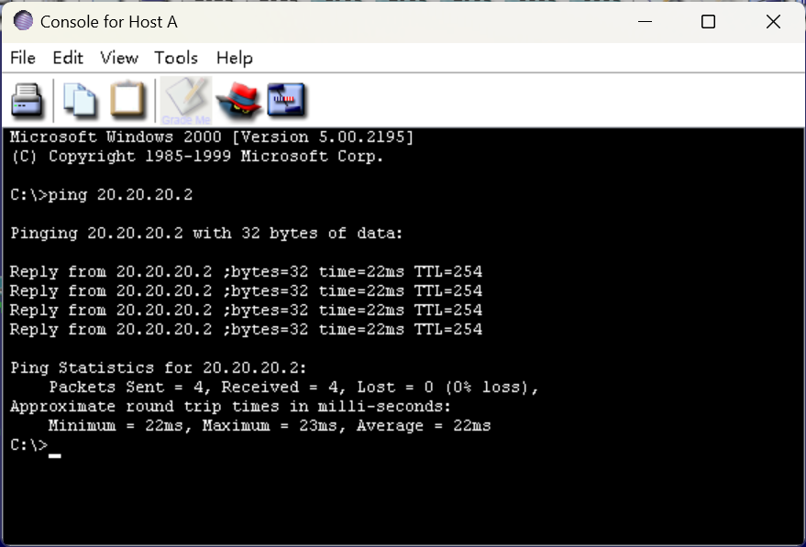

从Bping到A

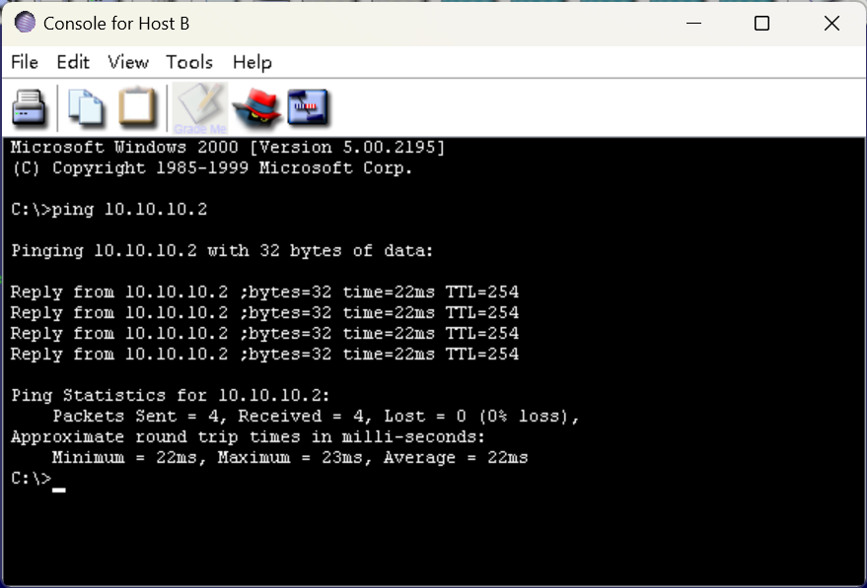

# 实验总结